УДК 537.525; 621.793
На правах рукописи

Духопельников Дмитрий Владимирович

МАГНЕТРОННЫЕ РАСПЫЛИТЕЛЬНЫЕ СИСТЕМЫ С ЭЛЕКТРОМАГНИТАМИ.

Специальность 01.04.14 – Теплофизика и теоретическая теплотехника

АВТОРЕФЕРАТ
диссертации на соискание ученой степени
кандидата технических наук


МОСКВА – 2007
Работа выполнена в Московском государственном техническом университете им. Н.Э. Баумана

Научный руководитель: |  | доктор технических наук, профессор Марахтанов М.К.
Официальные оппоненты: |  | доктор технических наук, профессор Одиноков В.В.
кандидат технических наук,
Богатов В.А.

Ведущая организация: |  | ФГУП НИИ ВТ  им. Ф.А. Векшинского

Защита состоится "30" мая 2007 г. в 15³⁰ часов на заседании диссертационного совета Д212.141.08 при Московском государственном техническом университете им. Н.Э. Баумана по адресу: 105005, Москва, Лефортовская наб., д.1, корп."Энергомашиностроение".
С диссертацией можно ознакомиться в библиотеке МГТУ им. Н.Э. Баумана.
Отзывы на автореферат в двух экземплярах, заверенные печатью, просьба направлять по адресу: 105005 Москва, 2-я Бауманская ул., д. 5, МГТУ им. Н.Э. Баумана, ученому секретарю диссертационного совета Д212.141.08.

Автореферат разослан ___ ______________2007 г.

Ученый секретарь диссертационного совета  кандидат технических наук, доцент |  | КОПОСОВ Е.Б.

ОБЩАЯ ХАРАКТЕРИСТИКА РАБОТЫ

Актуальность работы. Магнетронные распылительные системы широко применяются в технологии нанесения тонких пленок, в частности, в электронной и оптической промышленности, а также в машиностроении. В настоящее время важной задачей для магнетронных распылительных систем является возможность распыления ферромагнитных материалов, в частности, ферромагнитных материалов для накопителей информации. Применение магнетронных распылительных систем для нанесения сложных многослойных оптических покрытий на крупногабаритные оптические детали и плоские системы отображения информации требует увеличения стабильности работы при реактивных процессах. При этом необходимо получать покрытия с воспроизводимостью свойств и толщины, сравнимой с воспризводимостью при электронно-лучевой технологии. Применение магнетронных распылительных систем в нанотехнологии требует высокой стабильности скорости нанесения покрытия. Все эти задачи могут быть решены с помощью магнетронов, оснащенных электромагнитными системами, которые позволяют гибко управлять величиной и конфигурацией магнитного поля, а также получать магнитные потоки необходимые для магнитного насыщения и распыления ферромагнитных катодов. Однако на сегодняшний день магнетронные системы с электромагнитными системами не получили широкого распространения, так как отличаются сложностью изготовления и проблемами в управлении разрядом. Это в значительной мере связано с неполным представлением о влиянии магнитной конфигурации на рабочие характеристики магнетронного разряда. Поэтому выбор представленного направления исследований является актуальным и, что особенно важно, нацеленным на практический промышленный выход.
Цель работы:
-исследование физических процессов в магнетронной распылительной системе;
-разработка рекомендаций для проектирования электромагнитных систем промышленных магнетронов;
-разработка электромагнитной системы, которая должна обеспечивать: распыление ферромагнитных материалов со скоростью удовлетворяющей производство накопителей информации на жестких магнитных дисках; распыление металлических мишеней в среде реактивного газа при заданной скорости нанесения диэлектрических и полупроводниковых покрытий для оптических деталей и средств отображения информации; управление разрядом с помощью магнитной системы, минуя значительные изменения давления в камере и напряжения источника питания.
Основными задачами, решаемыми в данной работе являются:
-экспериментальное определение распределения локальных параметров плазмы (потенциал и концентрация плазмы, температура электронов) в области замагниченной плазмы и выяснение связи полученного распределения с распределением индукции магнитного поля;
-теоретическое описание потоков заряженных частиц в области замагниченной плазмы и прикатодной области разряда;
-определение граничных условий существования разряда;
-получение рекомендаций для проектирования электромагнитных систем промышленных магнетронов.
Достоверность результатов. Достоверность экспериментальных результатов обеспечивается применением современных методик измерения и сравнением результатов с данными других авторов. Приведены погрешности измерений. Достоверность теоретических оценок определяется применением фундаментальных законов электродинамики, физики плазмы, газовой динамики и термодинамики, а также экспериментальным подтверждением достаточной для инженерных расчетов точности основных положений и гипотез, принятых при теоретических исследованиях.
Научная новизна работы состоит в следующем:
- экспериментально получено пространственное распределение локальных параметров плазмы в прикатодной области МРС: электронной температуры, концентрации и потенциала плазмы;
- экспериментально определено положение внешней границы разряда, которая имеет потенциал анода и установлена количественная связь между положением этой границы, а также величиной и формой поля В, давлением и родом рабочего газа;
- получены критерии работоспособности МРС и области допустимых рабочих параметров;
- разработана методика оценочного расчета магнитных полей в МРС с электромагнитной системой.
Практическая значимость результатов работы состоит в создании магнетронных распылительных систем, позволяющих:
-распылять ферромагнитные материалы из плоских катодов со скоростью удовлетворяющей производство накопителей информации на жестких магнитных дисках;
-распылять металлические мишени в среде реактивного газа при заданной скорости нанесения диэлектрических и полупроводниковых покрытий для оптических деталей и средств отображения информации;
-управлять разрядом без регулировки (значительного изменения) давления в камере и напряжения источника питания.
Личное участие автора.
Личное участие автора заключается в проведении исследований, разработок и анализа по всем разделам работы. Все представленные в диссертации результаты получены непосредственно автором или при его равноправном участии. Автором лично получены аналитическая зависимость для распределения величины индукции магнитного поля за срезом магнитопровода; экспериментально получены распределения локальных параметров плазмы в прианодной области и области замагниченной плазмы МРС, измерена величина холловского тока в разряде МРС.
На защиту выносятся:
-результаты экспериментального исследования распределения локальных параметров плазмы в прианодной области и области замагниченной плазмы МРС: электронной температуры, концентрации и потенциала плазмы;
-результаты экспериментального определения положения внешней границы разряда в МРС, а также исследование параметров плазмы на этой границе;
-результаты измерения величины холловского тока в прикатодной области разряда;
- результаты теоретического исследования разряда в МРС;
-методика оценочного расчета магнитных полей в МРС с электромагнитной системой.
- рекомендации по проектированию МРС.
Апробация работы.
Основные результаты и положения докладывались:
1. VIII Всесоюзная конференция, Минск, 1991 г.
2. Всесоюзная юбилейная конференция, посвященная 100-летию со дня рождения А.В. Квасникова "Двигательные, энергетические и электрофизические установоки космических летательных аппаратов". Москва, МАИ, 1992 г.
3. Всесоюзное научно-техническое совещание "Состояние и перспективы дальнейшего развития плазменных процессов". ЦНИИцветмет экономики и информации, Москва, 1992 г.
4. Всероссийский постоянно действующий научно-технический семинар "Электровакуумная техника и технология". Москва, 1998 г.
5. Всероссийский постоянно действующий научно-технический семинар "Электровакуумная техника и технология". Москва, 2006 г.
Результаты проведенных исследований опубликованы в 5-ти печатных работах.
Структура и объем диссертации. Диссертация состоит из введения, пяти глав и заключения, содержит 202 стр. текста, 1 таблицу и 91 рисунок. Список литературы включает 88 наименований.

СОДЕРЖАНИЕ РАБОТЫ.

Во введении обосновывается актуальность исследования, сформулированы цели и задачи работы, а также положения, выносимые на защиту.
В главе 1 рассмотрены вопросы, связанные с практическим применением магнетронных распылительных систем, главным образом, с постоянными магнитами. Дается оценка их достоинств и недостатков. Обоснованы преимущества систем с постоянными магнитами. Рассмотрено состояние экспериментальных и теоретических исследований магнетронных распылительных систем.
Наиболее важными экспериментальными результатами, полученными другими авторами, следует считать следующее:
1. Практически все напряжение (80-90% от разрядного напряжения) в магнетронном разряде сосредоточено в узком катодном слое. Толщина катодного слоя хорошо описывается уравнением Чайлда-Ленгмюра.
2. Энергия ионов, приходящих на катод, имеет малый разброс. Средняя энергия ионов равна 80-90% от напряжения разряда.
3. Холловский ток в магнетронном разряде превышает ток разряда в 2-9 раз, а не 10-100 раз, как это оценивалось в первых работах по магнетронному разряду.
4. В магнетронном разряде наблюдается снижение концентрации рабочего газа по сравнению с концентрацией газа в камере.
5. В магнетронном разряде, со стороны анода, существует граница, при касании которой зондом, электрически соединенным с анодом, разряд гаснет. При удалении зонда горение разряда восстанавливается.
Из анализа теоретических работ сделаны следующие выводы:
1. МРС (магнетроны) работают при давлении плазмообразующего газа, равном 7х10⁻²-4х10⁻¹ Па. Этот диапазон намного меньше того давления, при котором горит хорошо изученный тлеющий разряд. Длины свободного пробега электронов и ионов в таком разряде сравнимы или превышают размеры самого разряда. Поэтому использование для расчета МРС однокомпонентных МГД-моделей не дает положительных результатов.
2. Магнитное поле достигает столь большой величины в прикатодной зоне магнетрона, что становится необходимым учет индивидуального вклада электронной и ионной компонент в перенос тока в разряде магнетрона, так же, как это наблюдается в УАС. Это требует применения двухкомпонентной модели течения для анализа процессов в МРС.
3. В магнетронном разряде существует достаточно протяженная переходная плазменная зона (область замагниченной плазмы), в которой не только абсолютная величина магнитной индукции, но также и градиент магнитного поля играют существенную роль в движении электрически заряженных частиц. Это следует учитывать при построении модели разряда.
В главе 2 описан экспериментальный стенд, созданный для исследования магнетронных распылительных систем, исследуемые МРС, а также методы диагностики магнетронов. Описана оригинальная методика экспериментального измерения тока Холла в плазме магнетронного разряда.
Эксперименты проводились в вакуумной камере экспериментального стенда, выполненного на базе универсальной полуавтоматической установки вакуумной откачки УВН-70А-2.
Электрическое питание основной разрядной цепи МРС осуществлялось от источника постоянного тока с пульсацией напряжения не более 3%, который обеспечивал напряжение 0-1000 В и ток в нагрузке 0-8 А. Кроме того, система электропитания МРС включала в себя источник питания основной катушки электромагнитной системы и источник питания компенсационной катушки (пульсации тока 0,5 %).
Система подачи рабочих газов обеспечивала подачу инертного плазмообразующего газа (аргона) как в ручном режиме, так и в режиме стабилизации расхода. Подача реактивного газа (кислород, азот, пропан) обеспечивалась в режиме поддержания заданного давления в камере.
Для исследования влияния магнитного поля на электрические параметры магнетронного разряда, а также для управления геометрическими размерами разряда было разработано и изготовлено шесть различных моделей магнетронов с электромагнитными катушками. В первой экспериментальной модели была установлена одна магнитная катушка. Во всех последующих моделях магнитных катушек было не менее двух: одна основная, другая компенсационная. Использование двух катушек, вместо одной, позволяет "гибко" управлять магнитным полем над поверхностью катода-мишени. Комбинируя направление и силу тока в обеих катушках, можно изменять положение и радиус зона распыления катода, а также профиль сечения этой зоны. Кроме того, электромагнитная катушка позволяет генерировать магнитный поток достаточный для насыщения толстых, до 10 мм, слоев ферромагнетиков, таких как никель или железо. В этом случае магнетрон, снабженный двумя электромагнитными катушками, становится эффективным инструментом для напыления ферромагнитных покрытий.
В результате последовательного улучшения конструкции были разработаны два типа магнетронных распылительных систем с несколькими электромагнитными катушками, названные МРС №1 и МРС №2. Внешний вид этих систем показан на рис.1 и рис. 2.

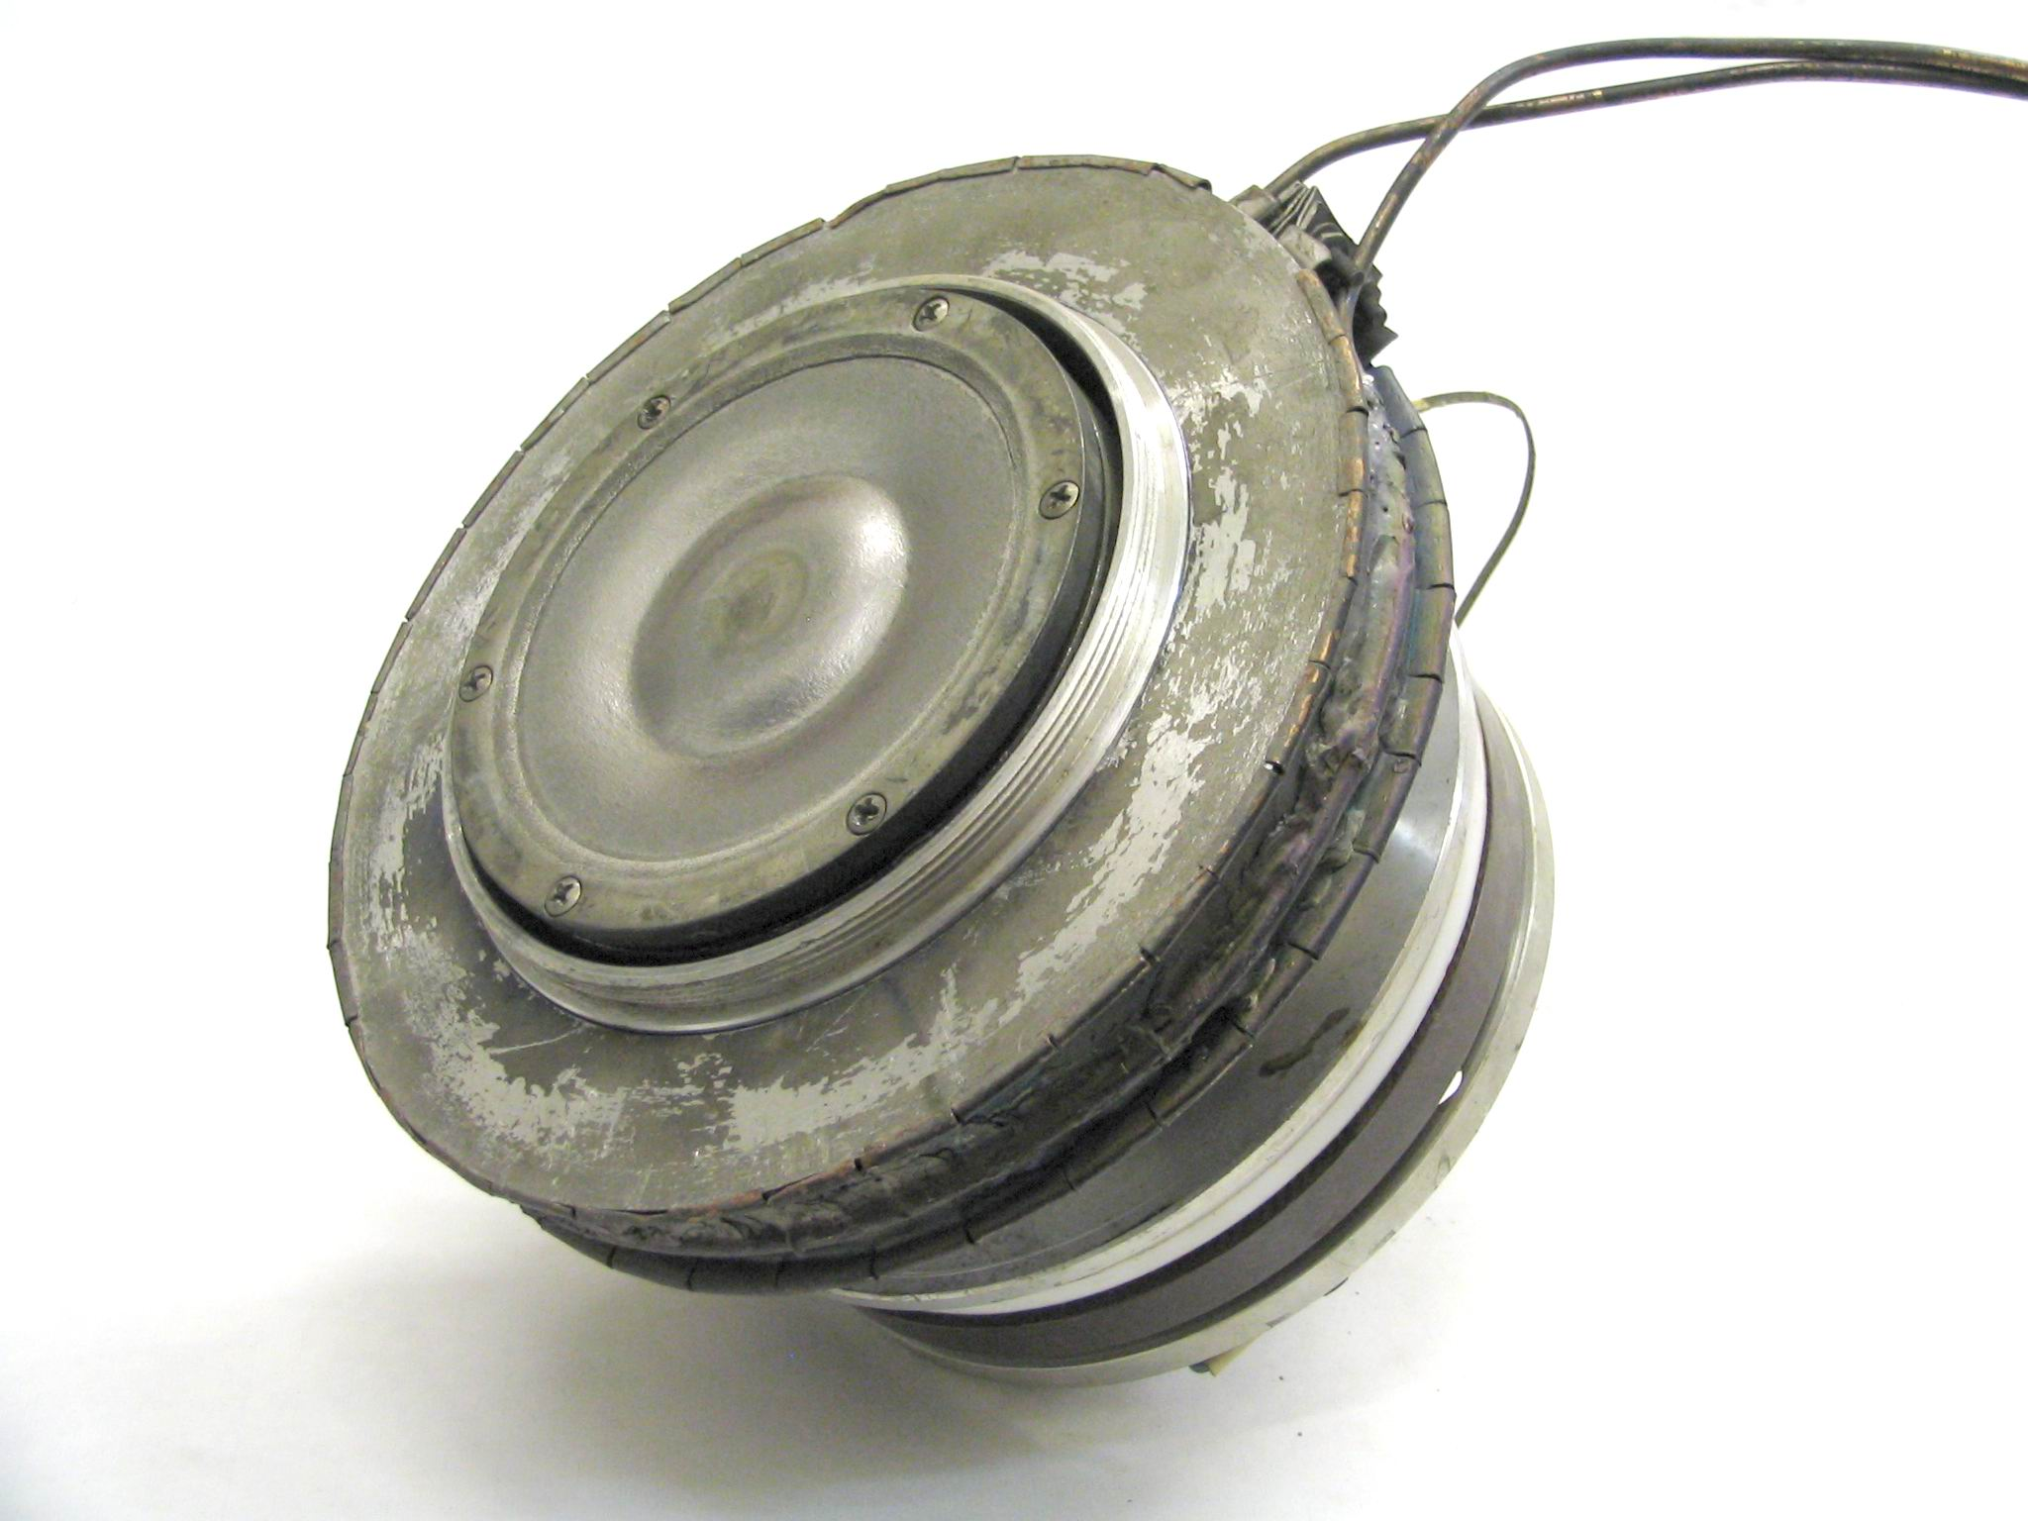
Рис.1 Магнетронная распылительная система МРС №1
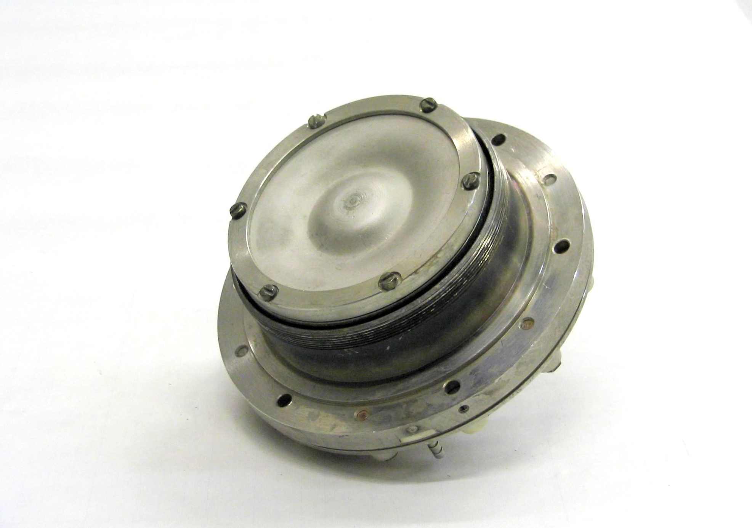
Рис.2. Магнетронная распылительная система МРС №2

МРС №1 была снабжена форсированной электромагнитной системой, имеющей увеличенные сечения магнитопровода и четыре электромагнитные катушки. Магнитная система создавала на поверхности катода магнитные поля с индукцией до 0,25 Тл при толщине катода 10 мм. МРС №2 разрабатывалась, как промышленный образец магнетрона. Её электромагнитная система состояла из двух электромагнитных катушек и создавала на поверхности катода магнитные поля с индукцией до 0,1 Тл при толщине катода 8 мм.
В настоящей работе электронная температура Т_{е} в плазме, а так же концентрация заряженных частиц n_{e} n_{i} и потенциал плазмы ϕ_{пл} определялись с помощью электрического зонда, установленных в разрядном промежутке. При перемещении зонда внутри разряда в фиксированных точках снимались вольтамперные характеристики зондов. Затем по результатам обработки характеристик строились графики распределения параметров плазмы как в прикатодной области, так и вне неё. При обработке зондовых характеристик наиболее существенным отклонением от традиционной зондовой методики был учет влияния магнитного поля.
Зондовые измерения параметров плазмы проводились в той области магнетронного разряда, где индукция магнитного поля составляла В=0,0015 – 0,03 Тл. Плазмообразующим газом разряда был аргон при давлении, равном Р=0,13 Па. Концентрация плазмы, измеренная с помощью зондов, находилась в диапазон n_{e} n_{i} =10¹⁶ –10¹⁸ м⁻³. Температура электронов равнялась Т_{е} = 1 – 7,5 эВ. Распределение электронов по энергии близко к максвелловскому, если судить по экспоненциальной форме восходящей ветви зондовой характеристики практически во всех случаях измерения.
Во всем диапазоне измеряемых параметров плазмы выполнялись условия:
R_{D} < R < $λ_{е}$; R_{D} < R_{ce}; R_{D} < R_{ci}
где: R – радиус зонда; R_{D} – радиус Дебая; R_{ci} – циклотронный радиус иона; R_{ce} - циклотронный радиус электрона. Поэтому можно утверждать, что заряды поступают на зонд в режиме, который соответствует случаю бесстолкновительного режима с тонким объемным слоем заряда. При этом на границе тонкого объемного заряда выполняется критерий Бома. Величина ионного тока насыщения практически не меняется по сравнению со случаем отсутствия магнитного поля, а величина электронного тока насыщения имеет заниженное значение.
Когда загорается разряд, возникает дополнительное магнитное поле, которое создает виток j_{x} электронного тока, замкнутый внутри плазмы. Поскольку этот ток называют холловским, то магнитное поле В_{х}, созданное им, мы будем так же называть «холловским». При теоретическом анализе параметров плазмы в МРС следует оценить предварительно, насколько «холловское» магнитное поле В_{х} искажает поле, созданное магнитной системой В_{м}. Для ответа на этот вопрос было измерено по аналогии с той методикой, которую использовали Rosnagel S.M. и Kaufman H.R. Считалось, что магнитная индукция В_{м} изменяется на величину В в любой точке на оси y магнетрона, когда возникнут холловский ток I_{x} и магнитная индукция В_{х} . Эта величина равна тому вкладу в индукцию, который делает холовский ток. Поэтому можно считать, что В= В_{х} . Если величину В измерить экспериментально, то плотность холовского тока можно определить по закону Био и Савара:
где: R – радиус витка с холловским током; r – расстояние от плоскости холловского тока до магнитного зонда, расположенного на оси у магнетрона.
При таком способе расчета не учитывается наличие магнитопровода в непосредственной близости от витка холловского тока. В магнитопроводе холловский ток наводит магнитное поле, которое увеличивает величину поля В_{х}, наводимого в какой-либо точке разряда. Однако учет влияния магнитопровода усложняет решение поставленной задачи.
Учитывая сказанное, были измерены величина В, вызванная изменением магнитного поля холловским током в магнетроне с горящим разрядом (в рабочем режиме магнетрона), а также определена величина холловского тока в разряде, путем моделирования пробным витком с током.
Для измерения индукции магнитного поля в горящем разряде над поверхностью катода был разработан магнитный зонд с термостабилизацией для устранения влияния температуры датчика на его чувствительность. Датчик Холла вклеен в паз латунного корпуса, охлаждаемого водой. Корпус размещен в кварцевой трубке с зазором, обеспечивающим отсутствие теплового контакта. С одной стороны кварцевая трубка закрыта замазкой (оксид циркония, жидкое стекло), с другой стороны в трубку запрессована фторопластовая пробка, через которую выводятся охлаждающие трубки и сигнальный кабель. Сигнальный кабель помещен в электростатический экран. В качестве чувствительного элемента использовался датчик Холла фирмы “Honeywell” серии SS94A2. Датчик Холла калибровали в однородном магнитном поле. В вакуумной камере магнитный зонд размещался на оси магнетрона, на расстоянии 40 мм от катода.
В третьей главе приводятся результаты исследования разряда в магнетронной распылительной системе. Исследовано влияние конфигурации магнитного поля над поверхностью катода-мишени на форму разряда. Продемонстрированы возможности регулировки и формирования как замкнутой, так и «несбалансированной» магнитной конфигурации, на одной и той же магнетронной распылительной системе. Измерены локальные параметры плазмы, которые согласуются с имеющимися данными других авторов. Для оценки местоположения внешней границы области замагниченной плазмы автор на основе экспериментальных оценок предлагает использовать силовую линию магнитной индукции, где обеспечивается параметр Холла для электронов около 40. Эта величина параметра Холла подтверждена экспериментами, проделанными в нескольких типах магнетронов.
Вольтамперные характеристики разряда исследовались в магнетронных распылительных системах МРС №1 и МРС №2.

Перед снятием вольтамперных характеристик измерялся ток разряда в зависимости от соотношения числа ампервитков в основной ω_{ок}I_{ок} и компенсационной ω_{кк}I_{кк} катушке при неизменной величине индукции магнитного поля на поверхности катода В₀ и неизменном напряжении разряда.
Измерения показали, что существует максимум тока разряда, при некотором соотношении К. Такое соотношение числа ампервитков в основной и компенсационной катушке считалось оптимальным и, в дальнейшем, вольтамперные характеристики определялись при этом оптимальном соотношении. Максимум тока разряда достигался при соотношении числа ампервитков в основной и компенсационной катушках равном для МРС №1 К=5,2, для МРС №2 К=6,8.
Вольтамперные характеристики исследовались при различных давлениях рабочего газа р (аргон) и различных величинах индукции магнитного поля на поверхности катода В₀. Рассматривалась максимальная величина параллельной поверхности катода составляющей поля В. Примеры ВАХ приведены на рис.3.

а) б)

Рис.3. ВАХ разряда МРС №1, катод – медь: а) давление р=0,1 Па, В₀: 1–0,08 Тл, 2–0,05 Тл, 3–0,025 Тл; б) В=0,08 Тл, давление: 1–0,044 Па, 2–0,1 Па, 3–0,32 Па

Конфигурация магнитного поля над поверхностью катода менялась путем изменения соотношения числа ампервитков в основной I_{ок}ω_{ок} и компенсационной I_{кк}ω_{кк} катушке (параметр К ). Конфигурации магнитных полей форма разряда в МРС №2 при различных параметрах К показаны на рис.4 и рис.5.
Таким образом, изменение соотношения токов в электромагнитных катушках позволяет управлять положением зоны распыления катода. Увеличение параметра К приводит к увеличению диаметра зоны распыления, а снижение параметра К приводит к уменьшению диаметра зоны распыления.
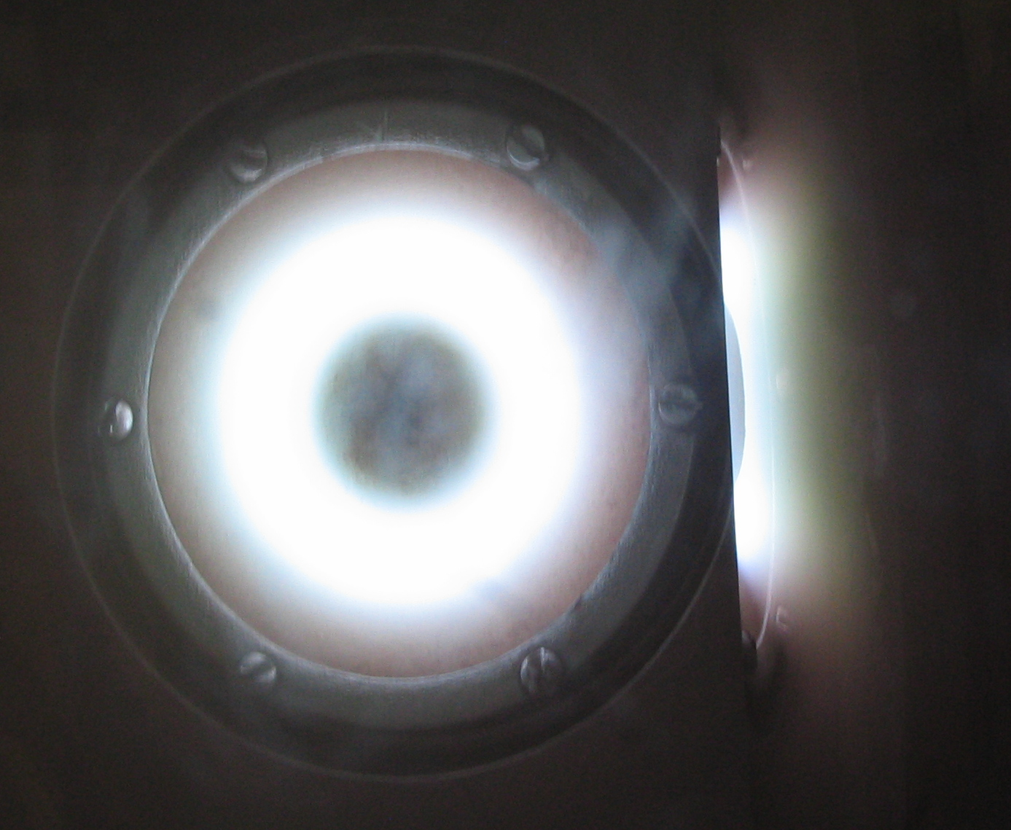
а) б)
Рис.4. Влияние конфигурации магнитного поля на форму разряда в МРС. (соотношение числа ампервитков в основной и компенсационной катушке К=8): а) конфигурация магнитного поля; б) форма разряда

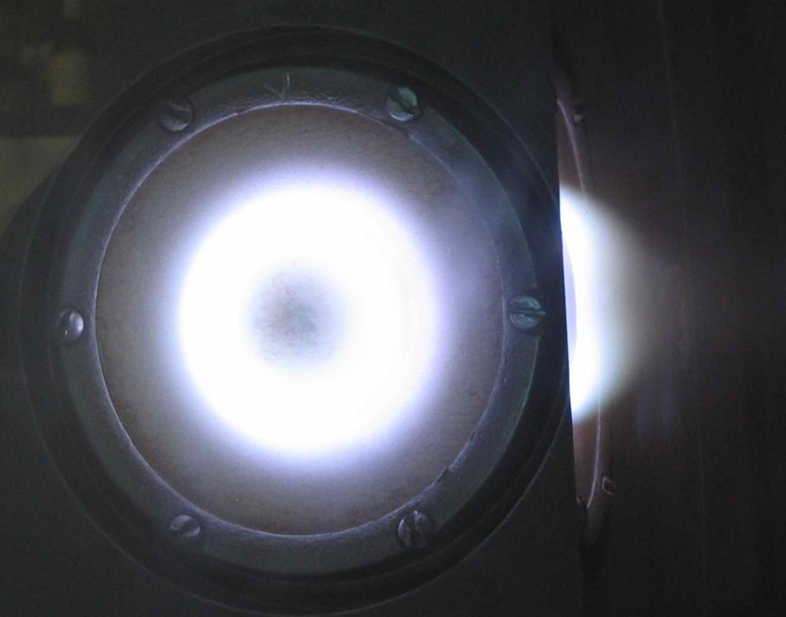
а) б)
Рис.5. Влияние конфигурации магнитного поля на форму разряда в МРС. (соотношение числа ампервитков в основной и компенсационной катушке К=1): а) конфигурация магнитного поля; б) форма разряда
Измерение локальных параметров плазмы производилось в магнетронной распылительной системе МРС №1 методом одиночного электрического зонда Ленгмюра. Давление аргона p=0,08 Па. Напряжение разряда 420 В. Ток разряда 0,8 А. Индукция магнитного поля на поверхности катода В=0,11 Тл. Материал катода медь. На рис.6 и рис. 7 показаны распределения потенциала плазмы ϕ_{пл} и концентрации плазмы n_{е} в разрядном промежутке. На рис.8 показаны распределение потенциала плазмы ϕ_{пл}, распределение концентрации плазмы n_{е} и конфигурация магнитного поля В над поверхностью катода в одном масштабе.

Рис.6. Распределение потенциала плазмы ϕ_{пл} в разрядном промежутке магнетронной распылительной системы МРС №1. Потенциал плазмы дан относительно анода
Рис.7. Распределение концентрации плазмы n_{е}х10⁻¹⁶ м⁻¹ в разрядном промежутке магнетронной распылительной системы МРС №1

а) б)
Рис.8. Распределение потенциала плазмы ϕ_{пл}, распределение концентрации плазмы n_{е} и конфигурация магнитного поля В над поверхностью катода в одном масштабе

Измерения локальных параметров плазмы в светящейся области разряда магнетронной распылительной системы показали, что:
1. Электронная компонента состоит из двух групп электронов с максвелловским распределением по скоростям. Температура первой группы на расстоянии 10...50 мм от катода составляет 2-7 эВ, а второй 7-20 эВ.
2. В области замагниченной плазмы разряда линии равного потенциала поля Е практически совпадают с линиями индукции поля В. Нарушение эквипотенциальности происходит на линии В, потенциал которой отличается от потенциала анода примерно на величину энергии ионизации рабочего газа (для аргона 15 В).
3. В области замагниченной плазмы разряда линии равной концентрации плазмы n_{е} совпадают с линиями индукции поля В в их центральной части вблизи катода. По мере приближения к катоду вдоль линии В линии равной концентрации плазмы n_{е} незначительно отклоняются от линий магнитной индукции внутрь области разряда. При этом создается градиент электронного давления вдоль линии В. Там где наблюдается отклонение от эквипотенциальности линий магнитного поля В, наблюдаются значительные отклонения линий равной концентрации n_{е} от линий магнитной индукции.
4. Отношение Е/В практически постоянно вдоль линии электрического поля Е.
5. Отношение n/B² практически постоянно вдоль линии электрического поля Е.
Была обнаружена линия, совпадающая с линией магнитного поля, касание которой анода или заземленного зонда приводит к гашению разряда. Изменение положения анода за пределами этой границы не меняет условий горения разряда. Перемещение анода за эту границу приводит к нарушению условий ионизации и гашению разряда.
Анализ условий на силовой линии магнитного поля, которая касается анода показал, что гашение разряда происходит тогда, когда величина параметра Холла для электронов на этой линии, в точке с наименьшей величиной индукции магнитного поля В_{min}, лежит в диапазоне =30..90 для аргона. Сравнение зоны распыления катода и места вхождения линии магнитного поля с параметром Холла ≈30-90 в катод, показало, что граница зоны распыления совпадает с местом вхождения этой линии в катод.
Полученные экспериментальные данные позволяют сформулировать следующее требование к проектированию магнитных систем магнетронов: для обеспечения работоспособности магнетронной распылительной системы линия магнитного поля с параметром Холла ≈30-90 при заданном рабочем давлении должна находиться в пределах катода (не должна касаться анода).
Холловский ток в магнетронном разряде искажает магнитное поле, создаваемое магнитной системой. При теоретическом анализе параметров плазмы важно знать, допустимо ли пренебрегать изменением магнитного поля в разряде.
Учитывая сказанное, было измерено изменение магнитного поля холловским током в разряде, а также определена величина холловского тока путем моделирования пробным витком с током.
Величина холловского тока в магнетронной распылительной системе с дисковым катодом превышает ток разряда в 4 – 6 раз. Изменение индукции магнитного поля, вызванное холловским током, не превышает 3% от величины внешнего магнитного поля, создаваемого магнитной системой. Это позволяет не учитывать при анализе параметров плазмы в разрядном промежутке изменение магнитного поля холловским током.
В четвертой главе рассматриваются конструктивные особенности и методики расчета электромагнитов для магнетронных распылительных систем.
В работе получена зависимость для распределения индукции магнитного поля за срезом магнитопровода.
Экспериментальная проверка распределения индукции магнитного поля В_{у}(х) проводилась на большом количестве магнитопроводов. В результате этих измерений была получена эмпирическая зависимость для поправочного коэффициента К_{В}, которая является линейной функцией от соотношения длин кромок полюсов.
При этом, отношение градиента составляющей индукции магнитного поля, параллельной срезу магнитопровода, В_{y} к величине составляющей индукции магнитного поля В_{y} по мере удаления от среза магнитопровода будет постоянно:
а выражение для распределения индукции магнитного поля за срезом магнитопровода может быть записано, как:
Проанализированы три основных метода нанесения ферромагнитных пленок магнетроном.
Первый метод основан на предварительном нагреве магнитных мишеней и поддержания их температуры выше точки Кюри на 10-15 ˚С в процессе распыления. При этом материал магнитной мишени теряет полностью свои магнитные свойства.
Второй метод распыления магнитных материалов основан на магнитном насыщении материала катода. Это позволяет устранить шунтирующее действие ферромагнитного материала мишени на магнитную систему магнетрона при температуре катода ниже точки Кюри. Для обеспечения условий насыщения снижается толщина катода или увеличивается мощность магнитной системы магнетрона.
Третий метод заключается в создании магнитного поля путем применения разрезных катодов. Введение зазоров в мишени создает дополнительное магнитное сопротивление, что приводит к появлению магнитного поля над поверхностью мишени.
Наиболее приемлемым способом следует считать второй способ, где для распыления ферромагнитных материалов необходимо обеспечить магнитное насыщение материала катода.
Для распыления ферромагнитного катода электромагнитная система приводит материал катода к состоянию магнитного насыщения. Это позволяет устранить шунтирующее действие мишени на магнитную систему магнетрона при температуре катода ниже точки Кюри. Получены зависимости для намагничивающей силы обеспечивающей магнитное насыщение ферромагнитного катода.
Пятая глава посвящена теоретическому рассмотрению процессов в магнетронных распылительных системах. На основе двухкомпонентной модели течения плазмы с учетом ионизации получены зависимости напряженности электрического поля, магнитной индукции и плотности разрядного тока от параметров магнитной системы. Введено понятие эквивалентного давления. Показана применимость формулы Энгеля-Штеенбека для анализа процессов ионизации в области замагниченной плазмы.
При разработке модели магнетронного разряда разрядный промежуток разбит на три области: анодный слой, область замагниченной плазмы (область, где выполняется условие эквипотенциальности магнитных линий), катодный слой.
Принято, что ионы двигаются в сторону катода без столкновений; для описания движения электронов в сторону анода применяется гидродинамическое приближение.
Показано, что, при выполнении условий эквипотенциальности магнитных силовых линий, напряженность электрического поля Е(x), плотность разрядного тока j_{р}(x) а также коэффициент ионизации (x) в области замагниченной плазмы убывают в направлении от катода к аноду по такой же зависимости, что и величина магнитного поля В(x).
, ,
Анализ динамики набора энергии электронами в поле Е, а также процессов потери энергии электроном при столкновениях и ударной ионизации показал, что ионизационные процессы в отсутствии и при наличии поперечного магнитного поля В подобны. Для расчетов коэффициента ионизации в разряде с поперечным магнитным полем предложено пользоваться формулой Энгеля и Штеенбека при эквивалентном давлении .
Из распределений разрядного тока и коэффициента ионизации, с учетом квазинейтральности плазмы и условия самоподдержания разряда, получены аналитические зависимости для распределения плотностей ионного j_{i}(x), электронного тока j_{e}(x), холловского тока j_{холл} (x), а также концентрации плазмы n_{e}(x) вдоль разрядного промежутка.
Рассмотрены особенности распределения концентрации электронов в разрядном промежутке. Сделан вывод о том что, влиянием градиента электронного давления ∇р_{е} на движение электронной компоненты можно пренебречь в области замагниченной плазмы расположенной со стороны катода. Со стороны анода в области замагниченной плазмы необходимо учитывать градиент электронного давления.
Исследован баланс энергии электронов в области замагниченной плазмы. Из проведенного исследования следует, что вся энергия, приобретаемая электронной компонентой в поле Е в области замагниченной плазмы, полностью затрачивается на ионизацию рабочего газа. При этом температура электронов на выходе из области замагниченной плазмы в области анода определяется напряжением на катодном слое U_{k} и коэффициентом вторичной эмиссии электронов γ₀:
При рассмотрении движения ионной компоненты с учетом ионизации получено выражение для функции распределения ионов по энергии ε на границе области замагниченной плазмы и катодного слоя.
где: ₀, Е₀ - коэффициент ионизации и напряженность электрического поля на границе области замагниченной плазмы и катодного слоя.
Из условия нормировки функции распределения ионов по энергии на границе сделан вывод о том, что два встречных потока электронов и ионов в магнетронном разряде могут существовать только при определенной частоте ионизации ν_{i}. Такой частоте ионизации соответствует концентрация нейтралов в разряде n_{n}, которая всегда ниже концентрации нейтралов в камере n₀. Концентрация нейтралов в разряде n_{n} и минимально возможное рабочее давление плазмообразующего газа p_{min} определяется выражениями:
,
где: p_{a} – атмосферное давление , N_{a} – число Лодшмитта, M_{i} – масса иона рабочего газа.
Рассмотрены траектории движения вторичных электронов при прохождении катодного слоя. Сделана оценка коэффициента размножения электронов в катодном слое, согласно которой ионизацией в катодном слое можно пренебречь. Получено выражение для функции распределения ионов по энергии на поверхности катода:
где: U_{k} – напряжение на катодном слое, U_{ОЗП} –напряжение на области замагниченной плазмы.
Проведены оценки средней энергии ионов, приходящих на катод Полученные оценки соответствуют экспериментальным данным других авторов.

ОСНОВНЫЕ РЕЗУЛЬТАТЫ И ВЫВОДЫ

1. Разработаны магнетронные распылительные системы с электромагнитами, работающие при давлениях аргона 2х10⁻²–5х10⁻¹ Па, позволяющие распылять ферромагнитные материалы. Эти магнетроны могут стабилизировать скорость нанесения покрытия за счет коррекции величины магнитного поля при выработке материала катода. Они также позволяют стабилизировать скорость нанесения покрытия в реактивных процессах за счет коррекции вольтамперной характеристики величиной индукции магнитного поля при изменении состава газовой смеси и отравлении катода.
2. Исследовано влияние конфигурации магнитного поля и размеров магнитной системы на параметры разряда в магнетроне.
3. Экспериментально определены распределения локальных параметров плазмы (потенциал и концентрация плазмы, температура электронов) в прианодной области и области замагниченной плазмы. Установлено, что электронная компонента имеет максвелловское распределение по скоростям во всей исследованной области, а в области замагниченной плазмы разряда линии равного электрического потенциала совпадают с силовыми линиями магнитного поля.
4. Экспериментально показано, что холловский ток практически не искажает магнитное поле, созданное магнитной системой.
5. В прианодной области разряда обнаружена и исследована граница, совпадающая с силовой линией магнитного поля, касание которой анода приводит к гашению разряда. Установлено, что параметр Холла для электронов на этой линии лежит в диапазоне ≈30-90.
6. Сформулировано требование для проектирования магнитных систем магнетронов, согласно которому, для обеспечения работоспособности магнетронной распылительной системы линия магнитного поля с параметром Холла для электронов ≈30-90 при заданном рабочем давлении должна находиться в пределах катода.
7. Получены зависимости для инженерного расчета магнитных полей в магнетронах с электромагнитной системой.
8. Разработана теоретическая модель разряда для магнетронной распылительной системы. Показано, что в рамках предложенной модели напряженность электрического поля Е(x), плотность разрядного тока j_{р}(x) и коэффициент ионизации (x) убывают в направлении от катода к аноду по такой же зависимости, что и величина индукции магнитного поля В(x). Получены аналитические выражения для распределения плотностей ионного тока j_{i}(x), электронного тока j_{e}(x), холловского тока j_{холл} (x) и концентрации плазмы n_{e}(x) вдоль разрядного промежутка. Получено выражение для функции распределения ионов по энергии на поверхности катода. Определено минимальное рабочее давление плазмообразующего газа в магнетронной распылительной системе.
Основные результаты, представленные в диссертации, опубликованы в следующих печатных изданиях:
1. Духопельников Д.В., Марахтанов М.К. Структура разряда в магнетронной системе ионного распыления //Физика низкотемпературной плазмы: Материалы VIII Всесоюзной конференции. -Минск, 1991. -Часть 2. -С.63-64.
2. Духопельников Д.В., Марахтанов М.К. Значения параметра Холла, характерные для внешней границы зоны замагниченной плазмы в ЕхВ разряде низкого давления //Двигательные, энергетические и электрофизические установки космических летательных аппаратов: Тезисы докладов Всесоюзной юбилейной конференции, посвященной 100-летию со дня рождения А.В. Квасникова. -Москва, 1992. -С.13.
3. Духопельников Д.В. Исследование магнитных полей в магнетронных системах ионного распыления //Состояние и перспективы дальнейшего развития плазменных процессов: Тезисы докладов к Всесоюзному научно-техническому совещанию. -Москва, 1992. -С.13-16.
4. Управление движением катодного пятна в линейных вакуумно-дуговых испарителях /Д.В. Духопельников. А.В. Жуков, А.А. Костин и др. //Упрочняющие технологии и покрытия. - 2005. - №11. -С.45-49.
5. Духопельников Д.В. Измерения магнитного поля и холловского тока в разряде магнетронной распылительной системы //Электровакуумная техника и технология: Труды Всероссийского постоянно действующего научно-технического семинара. – Москва, 2006. -Том 3. -С.174-177.

